BENEŠOV – VZDĚLÁVÁNÍ A UMĚNÍ

Vstříc vzdělávání 4.0 Lidé, kteří jsou schopni vnímat aktuální vývoj, živě diskutují o počátcích nového průmyslu označovaného 4.0. Jde o výrobu a služby zabezpečené digitálními technologiemi s velkým využitím robotizace. Souběžně probíhá diskuse o optimálních formách vzdělávání pro průmysl 4.0. Pedagogové je charakterizují ve dvou rovinách. Ve vzdělávání o technologiích a organizaci práce nebudou rozhodující znalosti, ale schopnosti nové znalosti rychle a správně získávat, kriticky posuzovat i aplikovat v praxi. Za důležitější téma vzdělávání se ale začínají považovat znalosti o člověku i společnosti a schopnosti osobnostního sebezdokonalování v rámci individuálního růstu (tvořivost, čtenářská gramotnost, hodnotová identifikace ad.). V tom všem hrají důležitou roli společenské vědy a umění. Zároveň je pro vzdělávání 4.0 příznačné, že se začalo částečně přelévat ze škol do jiných prostorů. Jedním z nich je internet, o kterém někteří lidé tvrdí, že by mohl postupně školy nahradit i ve větší míře. Ten ale nedokáže zprostředkovat praktické dovednosti a zkušenost přirozené interakce. Ty jsou proto nabízeny v science-parcích a inovovaných muzejních institucích s veřejnými laboratořemi (muzea ostatně vždy byla specifickými kabinety škol). Je důležité, že Benešov má kvalitní potenciál v mimoškolních vzdělávacích institucích, z nichž některé i překračují běžný český standard.
Benešovská Základní umělecká škola Josefa Suka rozvíjí ve svých žácích vnímavost a tvořivost, které začínají být stále důležitější i v mimoumělecké praxi. V požadavcích do mnoha profesí včetně manažerských tyto předpoklady výrazně dominují a absolventi ZUŠ tak získávají výhodu nejen v kultuře, ale i v technických nebo ekonomických oborech. Výtvarné studio ZUŠ umístěné v muzeu využívá k výuce také expozice umění. Škola nabízí studium v hudebních, výtvarných a dramatických oborech tvorby.
--------------------------------------------------------------------------------------------
Muzeum umění a designu využívá umění ke vzdělávání ve všech oborech lidského poznání. Je nejen specializovaným výukovým kabine-tem škol, ale také prostorem pro tzv. celoživotní vzdělávání – individuální nebo zprostředkované muzejními pedagogy. Výuce slouží stálé expozice včetně interaktivních didaktických, laboratoř vizuální komunikace a ergonomie, výstavy, přednášky, tvůrčí dílny, promítání a médiatéka. Muzeum umění je komplexem spojujícím v sobě jinde samostat-né instituce městské výstavní síně, science-parku Experimenta a sbírkotvorného ústavu.
--------------------------------------------------------------------------------------------
Muzeum Podblanicka je tradiční vzdělávací institucí vlastivědného typu, která se věnuje historickým tématům a přírodopisu. V Bene-šově má stálé expozice zaměřené na historii města, jeho speciální část – místní vojenskou posádku – Náš pluk a také na lidové umění. Další expozice věnované hudbě s názvem „Kraj tónů“ je v Růžkových Lhoticích a jiné jsou na zámku ve Vlašimi.
--------------------------------------------------------------------------------------------
Městská knihovna Benešov je moderní médiatékou nabízející veřejnosti publikace pro vzdělávání, současně také umění literatury pro dospělé i děti a v AV oddělení hudbu i film. Nabídku médií doplňuje živými akcemi vzdělávacího a uměleckého typu.
--------------------------------------------------------------------------------------------
Dům dětí a mládeže je tradiční základnou mimoškolního vzdělávání mladé generace, které nabízí různým věkovým skupinám for-mou kroužků, klubů a kursů i jednorázových např. zájezdových, prázdninových a jiných akcí. Děti a mládež se mohou rozvíjet jak ve vědeckotechnických, tak uměleckých discipli-nách, stranou nezůstává ani tělesná kultura.
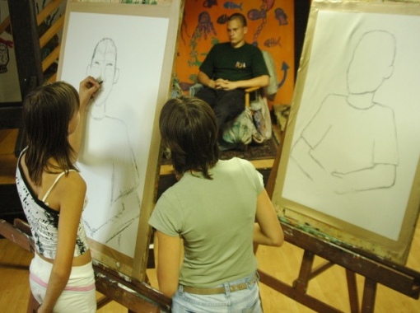

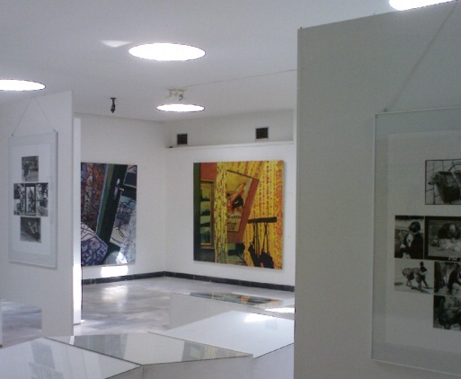
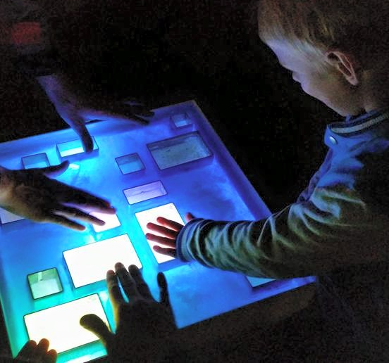

BENEŠOV, MĚSTO PIARISTICKÉ KULTURY A VZDĚLANOSTI
m VÍTE, JAKÝ JE ROZDÍL MEZI m

INTELIGENCÍ
Inteligence je specifická operační schopnost mozku. Nemá smysl ji hodnotit celkově, proto se třídí na různé typy. Nejjednodušší rozlišení řadí do nejnižší třídy inteligenci jazykovou, logickou, prostorovou, kinestetickou a hudební, do vyšší emoční (intrapersonální a interpersonální) a přírodovědnou, do nejvyšší (řídící) pak inteligenci duchovní (hodnotovou). Jednotlivé typy inteligence se mohou podle příbuznosti spojovat do skupin a v nich výhodně testovat (např. IQ, EQ a SQ)).
GRAMOTNOSTÍ
Gramotnost je znalost kódování (gramatiky) konkrétního způsobu komunikace (sdělování). První gramotností je znalost čtení a psaní, tedy kódování řeči do písmových znaků a naopak. Druhou gramotností je znalost kódování řeči do obrázkových figur, znaků a symbolů. Gramotnost má rovinu základní, kdy pracujeme s jednoduchými primárními významy jednotlivých slov a vyšší úrovně, kdy pracujeme s kontextem a druhotnými či terciárními významy. Vyšší rovinu verbální gramotnosti nazýváme čtenářská gramotnost, u vyšší roviny vizuální gramotnosti jde o schopnost interpretace komplikovanějších vizuálních vztahů např. ve výtvarném či filmovém umění. Protože verbální gramotnost byla podmínkou vzdělanosti, je dodnes se vzdělaností mylně zaměňována (chybná slovní spojení „finanční gramotnost“ – ve skutečnosti finanční vzdělanost, „počítačová gramotnost“ – ve skutečnosti počítačová dovednost ap.)
ZNALOSTÍ
Znalost představuje zapamatování si informací.
VZDĚLANOSTÍ
Vzdělanost představuje sumu znalostí propojených vzájemnými souvislostmi. Vzdělanost může být v daném oboru velmi hluboká, ale pokud není dostatečně vyvážena komplexnějšími znalostmi z dalších oborů, je jednostranná a nemůže bez spolupráce s řadou dalších specialistů vést ke kvalitnímu užití v praxi. Špičkoví vědci hodnotí sebekriticky tento stav výstižným sarkastickým označením „Fachidiotismus“, což lze zjednodušeně přeložit jako „hloupý odborník“. Při dnešní hloubce znalostí jednotlivých oborů není v silách jedince pojmout vzdělanost komplexně v dostatečné kvalitě. Částečné vyvážení specializovaných znalostí je však pro kvalitního odborníka nezbytné a odpovídá soudobému vědeckému požadavku na celostní vnímání reality. Skutečnou vzdělaností je tedy jen celostní vzdělanost, kterou nelze identifikovat podle vědeckých titulů (Docent, profesor), ale jen podle výsledků práce.
DOVEDNOSTÍ
Dovednost je schopnost použít znalosti ve vztahu k praktickým situacím. Nejznámější jsou dovednosti umožňující obsluhu různých technologií (např. řízení automobilu, užití počítačového programu nebo filmové kamery), dále pak dovednosti pěstitelské, obchodní, didaktické. Dovednost může mít zvláštní povrchní formu, kdy něco dokážeme bez větších znalostí podstaty jevu, s čím souvisí mnohá rizika (kvalitativní, bezpečnostní, ekonomická ad.)
Uvedené jevy ovlivňují jednání člověka ve vzájemných vazbách. Např. ve vztahu k životnímu prostředí potřebujeme jednak ekologické znalosti případně vzdělanost, pro schopnost vžít se dostatečně do problematiky a vnímat její podstatu potřebujeme ekologickou inteligenci a v případě potřeby užít tyto předpoklady k řešení praktického problému potřebujeme různé dovednosti.

